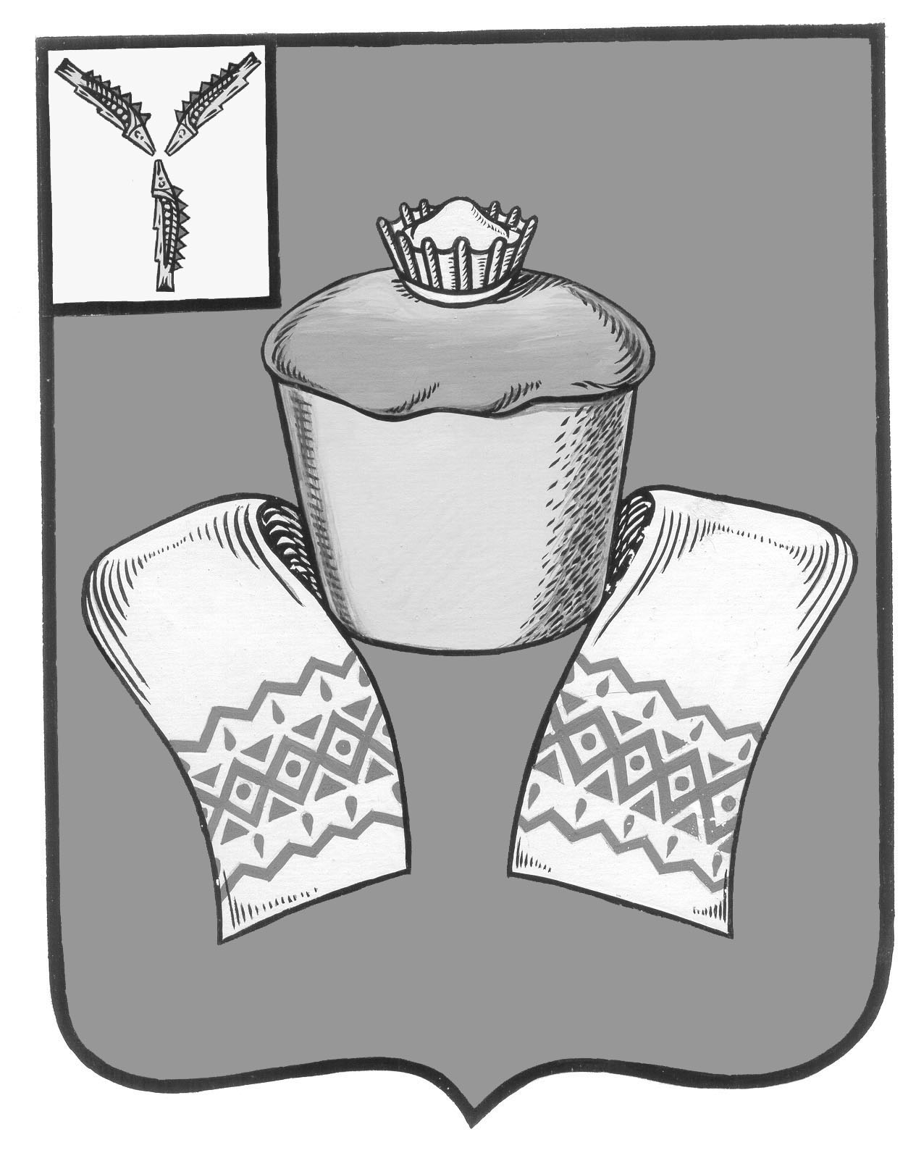
МУНИЦИПАЛЬНОЕ СОБРАНИЕ
ФЕДОРОВСКОГО МУНИЦИПАЛЬНОГО РАЙОНА
САРАТОВСКОЙ ОБЛАСТИ

№  На от | ул. Центральная, 55, р.п. Мокроус, Саратовская область, 413410  Тел: (845-65) 5-12-62  Факс: (845-65) 5-00-38

Главе Борисоглебовского
муниципального образования
Федоровского муниципального района
Голикову Д.А.

ПРЕДСТАВЛЕНИЕ

В соответствии c Положением о Контрольно-счетной комиссии Федоровского муниципального района, планом проведения контрольных и экспертно-аналитических мероприятий в учреждениях Федоровского муниципального района на 2 полугодие 2018 года, утвержденным постановлением контрольно-счетной комиссии Федоровского муниципального района от 02.07.2018г №3-п, решением Муниципального Собрания Федоровского муниципального района от 12.09.2018 г. №245 «Поручение о проведении проверки» проведено плановое контрольное мероприятие по контролю за исполнением бюджета Борисоглебовского муниципального образования Федоровского муниципального района.
В ходе контрольного мероприятия выявлено:
- структура администрации не утверждена Советом Борисоглебовского муниципального образования;
- Регламент Совета имеет не актуальную редакцию (не соответствует №131-ФЗ от 06.10.2003г);
- отсутствуют листы согласования для проектов решений;
- отсутствует порядок составления, утверждения и ведения бюджетных смет;
- отсутствует положение об администрации Борисоглебовского МО;
- не проводятся публичные слушания по утверждению отчета об исполнении бюджета;
- не всегда проводятся публичные слушания по обсуждению проекта бюджета;
- нарушается порядок внесения изменений и исполнения муниципальных программ;
С учетом изложенного, Вам предлагается принять меры по устранению выявленных недостатков.

На основании решения Муниципального Собрания от 25.10.2016 № 20 "Об утверждении Положения о контрольно-счётной комиссии Федоровского муниципального района Саратовской области» о результатах рассмотрения настоящего представления и принятых мерах необходимо проинформировать контрольно-счётную комиссию Федоровского муниципального района в срок до 01 октября 2018 года.

Председатель
контрольно-счётной комиссии
Федоровского МР Костомясов А.П.

Исп. Федорова Е.К.
Тел 8(84565) 5-00-38 доб 209

